Практическое занятие № 1

ВЫЧИСЛЕНИЕ АБСОЛЮТНЫХ, ОТНОСИТЕЛЬНЫХ И
ПРИВЕДЁННЫХ ПОГРЕШНОСТЕЙ СРЕДСТВ ИЗМЕРЕНИЙ

Задача 7. Омметром со шкалой (0...20) кОм измерены значения 0; 1;
4; 5; 10; 12; 17; 20 кОм. Определить значения абсолютной и относитель-
ной погрешностей, если приведённая погрешность γR равна 1%. Результа-
ты представить в виде таблицы и графиков.
Практическое занятие № 3

ОБНАРУЖЕНИЕ ГРУБЫХ ПОГРЕШНОСТЕЙ ИЗМЕРЕНИЙ

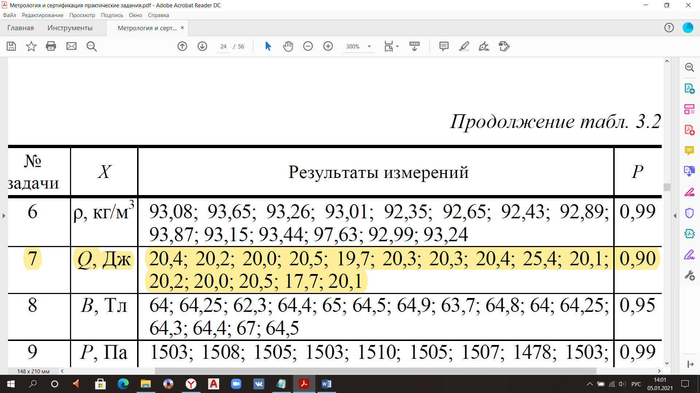
При многократном измерении физической величины Х получен ряд
измеренных значений. Используя критерий Романовского, необходимо
проверить полученные результаты измерений на наличие грубой погреш-
ности с вероятностью Р.
Практическое занятие № 4

МНОГОКРАТНЫЕ РАВНОТОЧНЫЕ ИЗМЕРЕНИЯ
Задача 7. При многократном измерении силы электрического тока
получены значения в мА: 22,4; 22,1; 22,3; 22,2; 21,5; 21,7; 22,3; 21,4; 22,1.
Укажите доверительные границы истинного значения силы тока с вероят-
ностью Р = 0,95.

Практическое занятие № 5

НАХОЖДЕНИЕ ПОГРЕШНОСТЕЙ КОСВЕННЫХ ИЗМЕРЕНИЙ

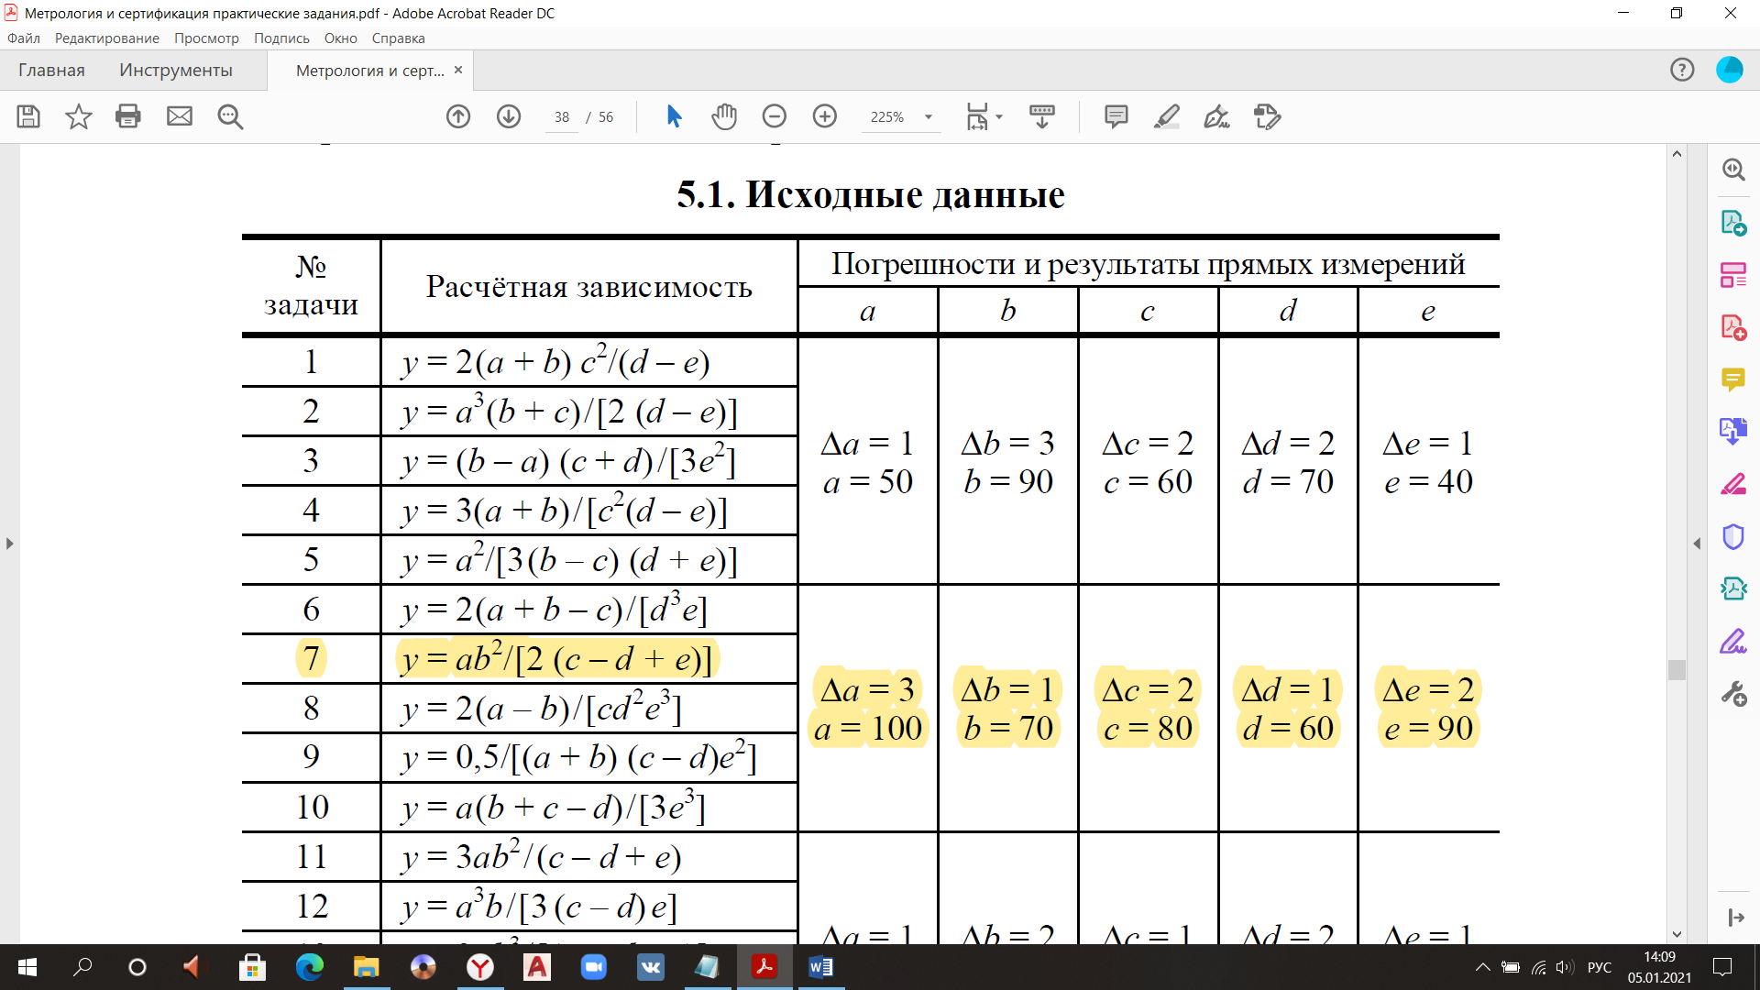
По известной расчётной зависимости косвенного метода измерения и
по известным результатам и погрешностям прямых измерений, в соответ-
ствии с полученным вариантом, рассчитать предельные и среднеквадра-
тические оценки абсолютной и относительной погрешностей косвенного
измерения.
Практическое занятие № 6

РАСЧЁТ ДОПУСКОВ И ПОСАДОК
Определить характер сопряжения деталей на основании расчётов
максимальных и минимальных значений возможных зазоров и натягов.
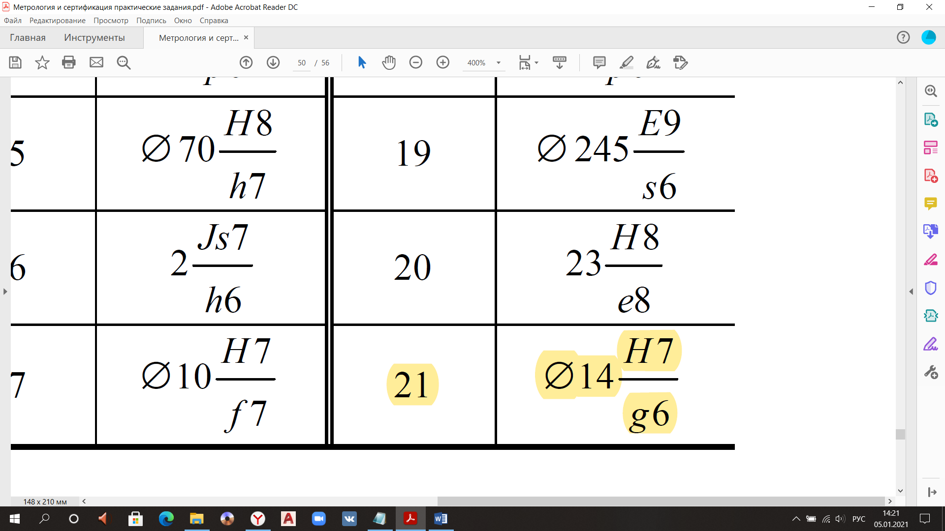

Практическое занятие № 2

ВЫЧИСЛЕНИЕ ПОГРЕШНОСТЕЙ ПРИ РАЗЛИЧНЫХ СПОСОБАХ
ЗАДАНИЯ КЛАССОВ ТОЧНОСТИ СРЕДСТВ ИЗМЕРЕНИЙ
Для прибора рассчитать значения абсолютных, относительных и
приведённых основных погрешностей измерений.
